Polizeimeldung

Polizeiinspektion Stendal

Polizeirevier Stendal

39576 Stendal, Uchtewall 3

Telefon (03931) 685 0
Telefax (03931) 685 102

Korf, POKin

Telefon (03931) 685-251
Telefax (03931) 685-290

E-Mail
bpa.prev-sdl@
polizei.sachsen-anhalt.de

__________________________
www.polizei.sachsen-anhalt.de

vc

Nr. 101/2024 23.04.2024

Katzenfutter löst Feuerwehreinsatz aus
Stendal, 22.04.2024, 15:15 Uhr
Ein Plastikbeutel mit Katzenfutter, welcher sich auf einem Herd befand, löste am Montagnachmittag einen Einsatz der städtischen Feuerwehr aus. Dieser schmorte auf einer Herdplatte und löst durch die starke Rauchentwicklung den Rauchmelder aus. Menschen und auch die wohnungseigene Katze blieben unversehrt. Ein Sachschaden ist ebenfalls nicht entstanden.

Kerze löst Brand aus
Sandau, 23.04.2024, 00:25 Uhr
Bei einem Brand in einem Schlafzimmer entstand in der Nacht zum Dienstag Sachschaden im unteren fünfstelligen Bereich. Personen wurden nicht verletzt. Das Feuer, welches nach ersten Ermittlungen vermutlich durch eine vergessene Kerze ausgelöst wurde, konnte durch die eintreffende Feuerwehr schnell unter Kontrolle gebracht und gelöscht werden. Eine Brandursachenermittlung wurde eingeleitet.
Brand hinter Dachfenster 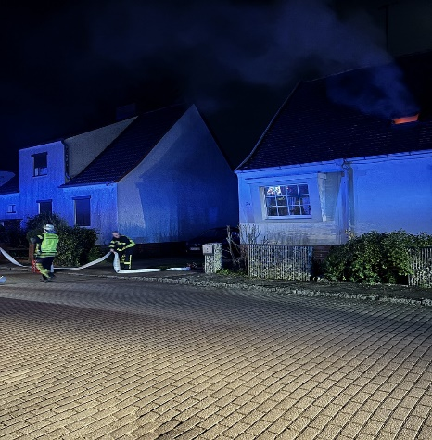
Ungewöhnlicher Fund
Stendal, Tangermünder Straße, 22.04.2024,
Während Gartenarbeiten fand ein 33jähriger einen scheinbaren munitionsähnlichen Gegenstand. Der Gegenstand wurde durch den Kampfmittelbeseitigungsdienst geborgen und im Anschluss als verrosteter Auspuff identifiziert.

Garagen aufgebrochen
Stendal, Mannstraße, 22.04.2024 19:30 Uhr- 23.04.2024 09:00 Uhr
Unbekannte Täter griffen in der Nacht zum Dienstag Garagen in der Mannstraße in Stendal an. Diese wurden Dienstagvormittag durch einen Zeugen offenstehend festgestellt. Zum Zeitpunkt der Anzeigenaufnahme konnte der entstandene Schaden noch festgestellt nicht werden. Ermittlungsverfahren wurden eingeleitet.

